Restructuration de l'infrastructure de Stadium Company (Vlan/VTP/Routage Inter-

VLAN/Routage statique)

MISSION 1

I-**Contexte**

Stadium Company est une société gérant un stade qui dans cette mission souhaite améliorer

la satisfaction des clients en ajoutant des fonctions de hautes technologies et en permettant

l'organisation des concerts. La société met en place ce projet car lors de la construction du

stade, l'entreprise a ajouté de nouveaux équipements et augmenté le nombre de

connexions sans prendre en compte les objectifs commerciaux généraux ni la conception de

l'infrastructure à long terme. De ce fait, Stadium Company fait appel à une équipe de

consultant réseau afin de réaliser la conception, la gestion et la mise en œuvre de ce projet

car elle ne dispose pas du savoir-faire et des compétences requises en matière de réseau

pour réaliser cette mission.

Afin de réaliser à bien cette mission, le projet se déroulera en trois phases

1° phase : Planification du projet et préparation de la conception réseau de haut

niveau.

2° phase : Développement de la conception réseau détaillé.

3° phase : Mise en œuvre de la conception.

Ainsi, c'est la société Networking Company spécialisé dans la conception de réseau et le

conseil composé de 20 ingénieurs réseau disposant de diverses certifications et d'une

grande expérience dans ce secteur qui est choisit afin de réaliser la phase 1 du projet (la

conception de haut niveau).

1. Adressage
2. Description des équipes organisées pour les tâches

L'entreprise propose une installation et une prise en charge pour les équipes A et B

Le stade est construit sur deux étages au premier niveau, le salon des joueurs, le vestiaire

de l'équipe « visiteuse » et au deuxième niveau, les bureaux des équipements.

* Organisation de l'équipe A :

-4 dirigeants

-12 entraîneurs

-14 employés (y compris les médecins, kinés, secrétaires, assistants, comptables et assistants

financiers)

+60 joueurs

* Organisation de l'équipe B

4 dirigeants

-8 entraîneurs

-12 employés (y compris les médecins, kinés, secrétaires, assistants, comptables et assistants

financiers)

-40 joueurs

* Accueil de l'équipe « visiteurs » :

-salons équipés de 10 téléphones

-Contrat avec Stadium Company pour les bureaux et les services au sein du stade

-Services provisoires

* Fournisseurs de concessions :

-Gérer les services proposés lors des matchs et événements

-5 employés à temps pleins

-2 bureaux privés et 2 bureaux partagés équipés de 5 PC et 7 téléphones

-2 employés à temps partiels prennent les commandes auprès des loges et des événements

-Emploie des intérimaires saisonniers pour gérer 32 stands permanents et autres services

* Organisation du restaurant de luxe

-Propose un restaurant de luxe

-Jouer des bureaux auprès de StadiumCompany

-4 dirigeants avec des bureaux privé

-2 employés en charges de questions financières et comptables partageant un bureau

-6 PC et téléphones à charges

2 téléphones supplémentaires sont à disposition en salle de réservations.

* Prise en charge des loges de luxe :

-20 loges de luxe

-Chaque loge est équipé de téléphone permettant de passer des appels locaux, au restaurant et au concessionnaires

* Prise en charge de la zone de presse :

Propose un espace repartit en 3 zones:

-la **zone écrite** accueillant 40 à 50 journalistes équipée de 10 téléphones analogiques et de 2

ports de données partagés

-la **zone presse** accueillant 15 à 20 stations radio équipé de 10 téléphones analogiques

-la **zone presse télévisée** accueillant 10 personnes équipée de 5 téléphones.

* Pris en charge de site distant :

-2 sites distants : une billetterie en centre ville et une boutique de souvenir dans une galerie

marchande locale

sites distants connectés via un service DSL à un FAI local

* Projet de StadiumCompany :

-Ajout de nouveau service comme la vidéo

-remplacer le PABX vocal numérique existant

-meilleur accès à son réseau existant de caméras de sécurité

Deux sites distants sont prévus dans le futur proche :

-Une société de production de films a été engagée pour fournir des vidéos pendant et après les

rencontres sportives et concerts. Elle doit se connecter au réseau du stade pour échanger des fichiers.

* L’équipe A va ouvrir de nouveaux bureaux en dehors du stade. Ces bureaux devront avoir accès aux

mêmes ressources réseau que celles utilisées sur le réseau local du stade.

Tableau récapitulatif

|  |  |  |  |  |  |
| --- | --- | --- | --- | --- | --- |
| Services | Adresse réseaux | Masques-sous réseaux | Première adresse | Dernière adresse | Adresse de diffusion |
| Administration | 172.20.0.0 | 255.255.255.0 | 172.20.0.1 | 172.20.0.254 | 172.20.0.255 |
| Equipe | 172.20.1.0 | 255.255.255.0 | 172.20.1.1 | 172.20.1.254 | 172.20.1.255 |
| WIFI | 172.20.2.0 | 255.255.255.128 | 172.20.2.1 | 172.20.2.126 | 172.20.2.127 |
| Caméra IP | 172.20.2.128 | 255.255.255.128 | 172.20.2.129 | 172.20.2.254 | 172.20.2.255 |
| Vip-presse | 172.20.3.0 | 255.255.255.128 | 172.20.3.1 | 172.20.3.126 | 172.20.3.127 |
| Fournisseur | 172.20.3.128 | 255.255.255.192 | 172.20.3.129 | 172.20.3.190 | 172.20.3.191 |
| Restaurant | 172.20.3.192 | 255.255.255.240 | 172.20.3.193 | 172.20.3.206 | 172.20.3.207 |

Schéma réseaux

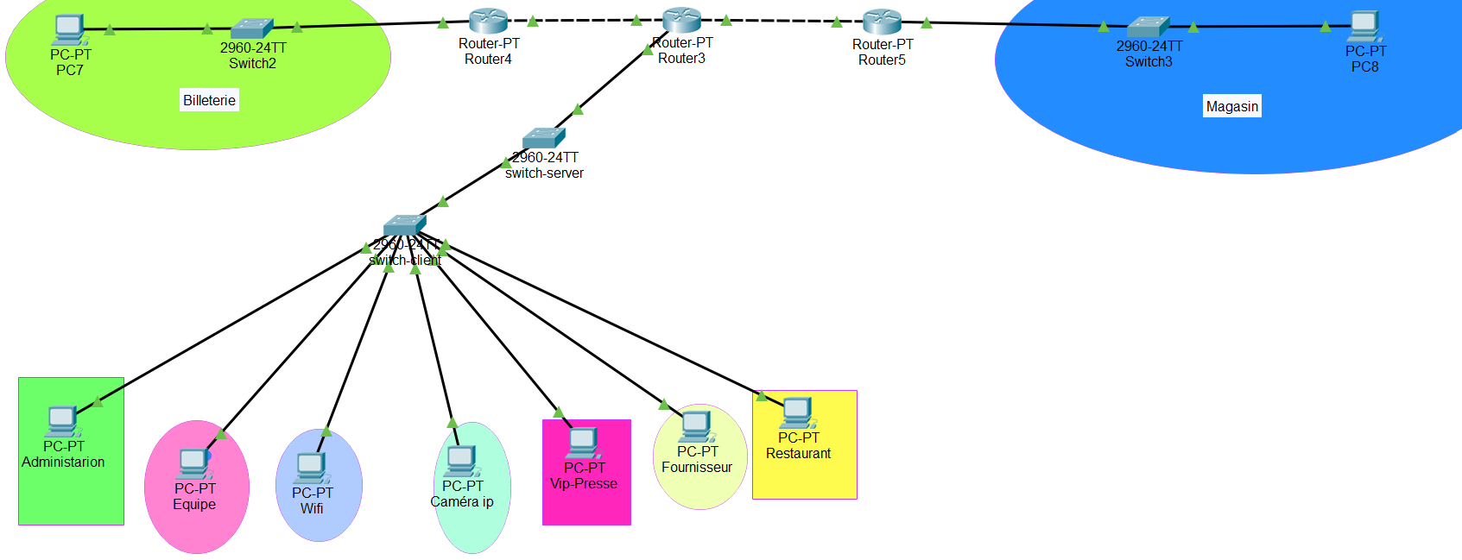

Vérification de la solution réseaux :

Pour le commutateur serveur

Vérification du mode VTP serveur :

Vérification de la solution réseaux pour le commutateur serveur :

Vérification du mode VTP client :

Vérification des interfaces :

